如何做好乡村旅游规划设计？
乡村旅游规划，是旅游规划的一种。乡村旅游往往和新农村建设联系在一起。乡村旅游发展是乡村创新经济学理论下的一个成功实践。在我国广大的乡村地区存在着丰富的人文历史资源和生态自然资源，乡村旅游开发和发展存在着巨大的潜力和市场。根据乡村创新经济学理论，因地制宜，实事求是，依据特有的旅游资源发展乡村旅游业是乡村发展的有效模式之一，因为乡村是比较容易培养出特色经济的。但同时也看到，部分地区由于缺少规划，使得乡村旅游的吸引力不高，没有达到预期的效果。有的地区甚至还出现了冷落的情况。
由此可见，加强乡村旅游发展规划设计显得非常重要，在发展乡村旅游时，要从多个方面下功夫。简而言之，是从前提、定位、趋势、途径、农户等五个方面出发。首先，从美丽乡村的自身的分析作为前提；定位美丽乡村旅游产品是中高品质休闲产品；其次，产品细分和跨界乡村旅游将成为美丽乡村旅游的主要趋势；通过村镇风貌景观的“三步走”升级为建设美丽乡村的主要途径；最后，对农户提出做好提供“乡愁服务”和绿色有机农产品的两点要求。
美丽的乡村成为稀缺资源，要搞乡村旅游需要两个条件，分别是：相对美丽的乡村环境，或者足够超越别的村的设施条件，也就是通过足够的投资来改变先天不足。
1、乡村旅游是中高品质休闲产品
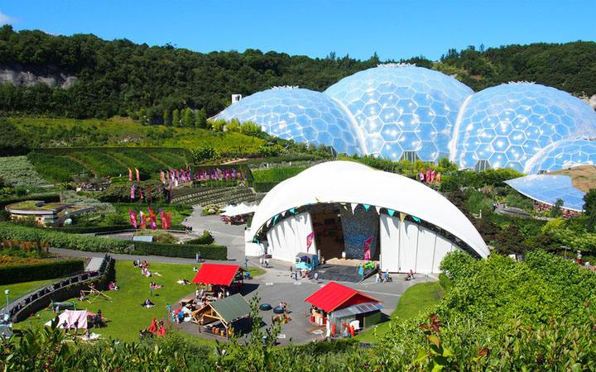
无论是政府或者开发商，在当今条件背景下投入开发乡村旅游，首先不能再认为这是一件简单粗放的事。
乡村旅游属全部旅游产品体系中内涵清晰、外延广泛的一类专项旅游产品，需要同时满足“发生在乡村地区和以乡村作为主要吸引物”两大特征，这两大特征也是乡村旅游基础价值和面向游客的核心吸引力所在。
乡村旅游的本质吸引力在于为游客提供乡村主题鲜明、内涵丰富的旅行体验，特别是个性化的精神体验是主要产品消费诉求。需要特别说明的是，这种乡村主题鲜明的产品，并不代表说乡村旅游的产品品质可以不高、条件可以简单，而是要通过产品传递出乡村文化中质朴、真诚以及充满乡愁的内在意境；服务方面，不一定如标准化产品一般有据可循，但这种乡亲般的人文情感交流、乡愁所蕴含深刻无限延展的心灵慰藉、绿色质朴的纯粹感受，都是一切标准化所不能媲美的乡村旅游核心价值。
2、产品细分和跨界乡村旅游是主要方向
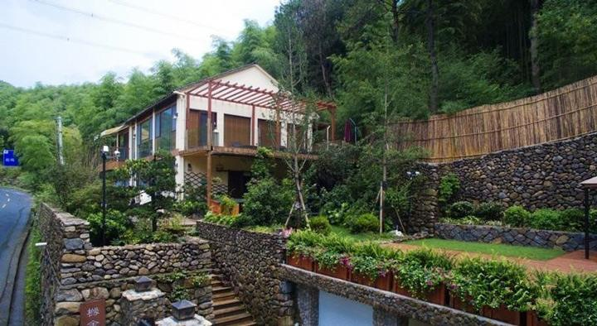
当乡村概念被激烈市场竞争所瓜分殆尽之时，产品细分将会出现。初期的乡村旅游，无论是经营者还是消费者，此时，细分类产品和跨界搭配便会出现。
产品细分是乡村旅游基于自身环境资源特点所直接或间接衍生出的产品内容，这里的细分，不是只在广义的乡村旅游产品分类，而是狭义的，以某个细分方向的深耕。
乡村旅游本身，未来发展方向的核心在于：乡愁与乡居的极致化对比体验。
乡愁，是软性方面，主要包含人文气质和环境风格。既然是乡村了，怎么能少了浓浓的乡土气息呢，这里请各位自行脑补下美好朴实的旧农村，社会主义新农村那种整齐划一的营房，不是乡愁讨论的范畴。或许这里理想化的程度略多，但也不得不矫枉过正。而且，当美好的乡土环境成为带来盈利资源的时候，本色出演那淡淡的朴实，也应该只是管理机制层面的问题，况且已有不少成功的范例。
乡居，是硬件方面，唯指能够让游客住下来的设施条件。目前制约很多乡村旅游更进一步的重要因素便是，很少有地方能够提供出能让城里人安心踏实住下来的地方。安全、卫生是第一层面，舒适、享受则是更进一步。如果乡村有了与优美环境相匹配的独特居住空间，谁还愿意再不辞辛苦开车折腾回城里呢?而且，我们的观点认为，乡居完全不必拘泥于传统民居，经过改造的现代风格居所，甚至新型材质的时尚集装箱房、汽车营地等，都是不错的选择，只要搭配的够好。
乡愁是白天，乡居是晚上，白天可以辛苦点，晚上一定要舒服些，两相对比，难道不是最基础、最机制的跨界对比体验吗?
如果你那里有优美的山水田园环境，在没想好做哪些具体产品之前，至少你先着手设计建设一批动人的乡居设施准没错。游客来了，哪怕你在村子里找个农民伯伯给他们讲故事、编竹筐，估计都不会差了。
3、乡村风貌景观的“三步走“升级
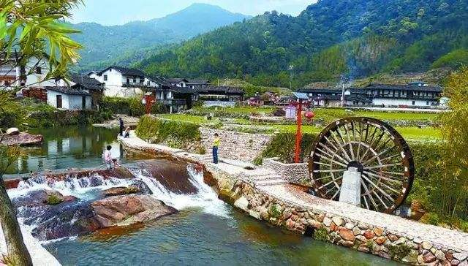
制约我国大多数地区乡村旅游发展的因素，除了乡居设施质量外，最主要的便是乡村特有风貌景观。
其中，基地，不仅是延伸至乡村区域的服务配套的神经末梢，更是依托略有实力投资商建设一批拿得出手的乡居，根据每个基地和投资商的特点，基地风格各异，但在一个县域范围内布局了：自驾车房车露营基地、融合现代艺术与涂鸦绘画的集装箱房基地、依托有机茶园的山地度假基地…基地本身具有一定功能，并通过基地辐射周边乡村区域的活动性产品，例如登山、采摘、自行车…
节点，作为明显带有公共配套性质的内容，应由政府主导投入建设，节点整合有观景台、停车场、厕所、小型服务站、交通指示牌等，在无法全面改善乡镇风貌的前提下，先从局部入手，带入部分旅游服务功能与意识，纳入城乡统筹和新农村建设，有钱的地方多做几处，没钱的地方少做几处，让游客有机会停下来。
农家乐，完全让农民自主去做肯定不行，农民很难知道城里游客的要什么。至少农家乐的改造设计要政府把关，甚至最好政府聘请合适的设计公司做出方案来扶持农户，服务也必须要培训，这些都是最基本的，还是那句话，开始不用数量多，但必须要效果好，才能起到引领带动作用。
4、农户：需要做好两件事
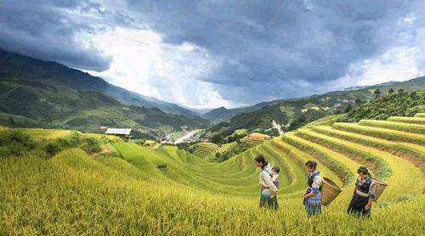
中国是典型的城乡二元结构，两极分化极其严重。客观的说，我们的农民不同于国外，长期处于社会底层，虽然很多农民在经济上已经相对优越，但从事服务行业，从理念到意识再到水平，基本上与要求差距仍非常大，也可能是寡闻，至少在我们的认知里，很少看到完全由农民群体自主开发成功的经典范例。曲线，是指在整个行业格局中，由政府和农户奠定一定的基础，规模化系统化的产业升级与发展，必须要导入至少是当地农业产业经营的优势企业，或者外部投资商进入，不管是企业主导或者“企业+农户”之类的方法，才能有机会走上良性进步的产业发展之上，如此，反过来作用于农户，效果会更好。除了经营农家乐之外，更多的农户在乡村旅游的大格局中，做好两件事最重要，分别是：提供“乡愁服务”和实现绿色有机农业产品供应。服务，是体现地方人文与乡愁的重要内容，也是乡村旅游的重要特点，鼓励甚至奖励农村富余劳动力参与到旅游发展之中，提供一线乃至二线的服务，意识好的，提供乡村向导、餐饮接待、手工艺展示之类，意识一般的，客房卫生、安全防护也总是可以的.

